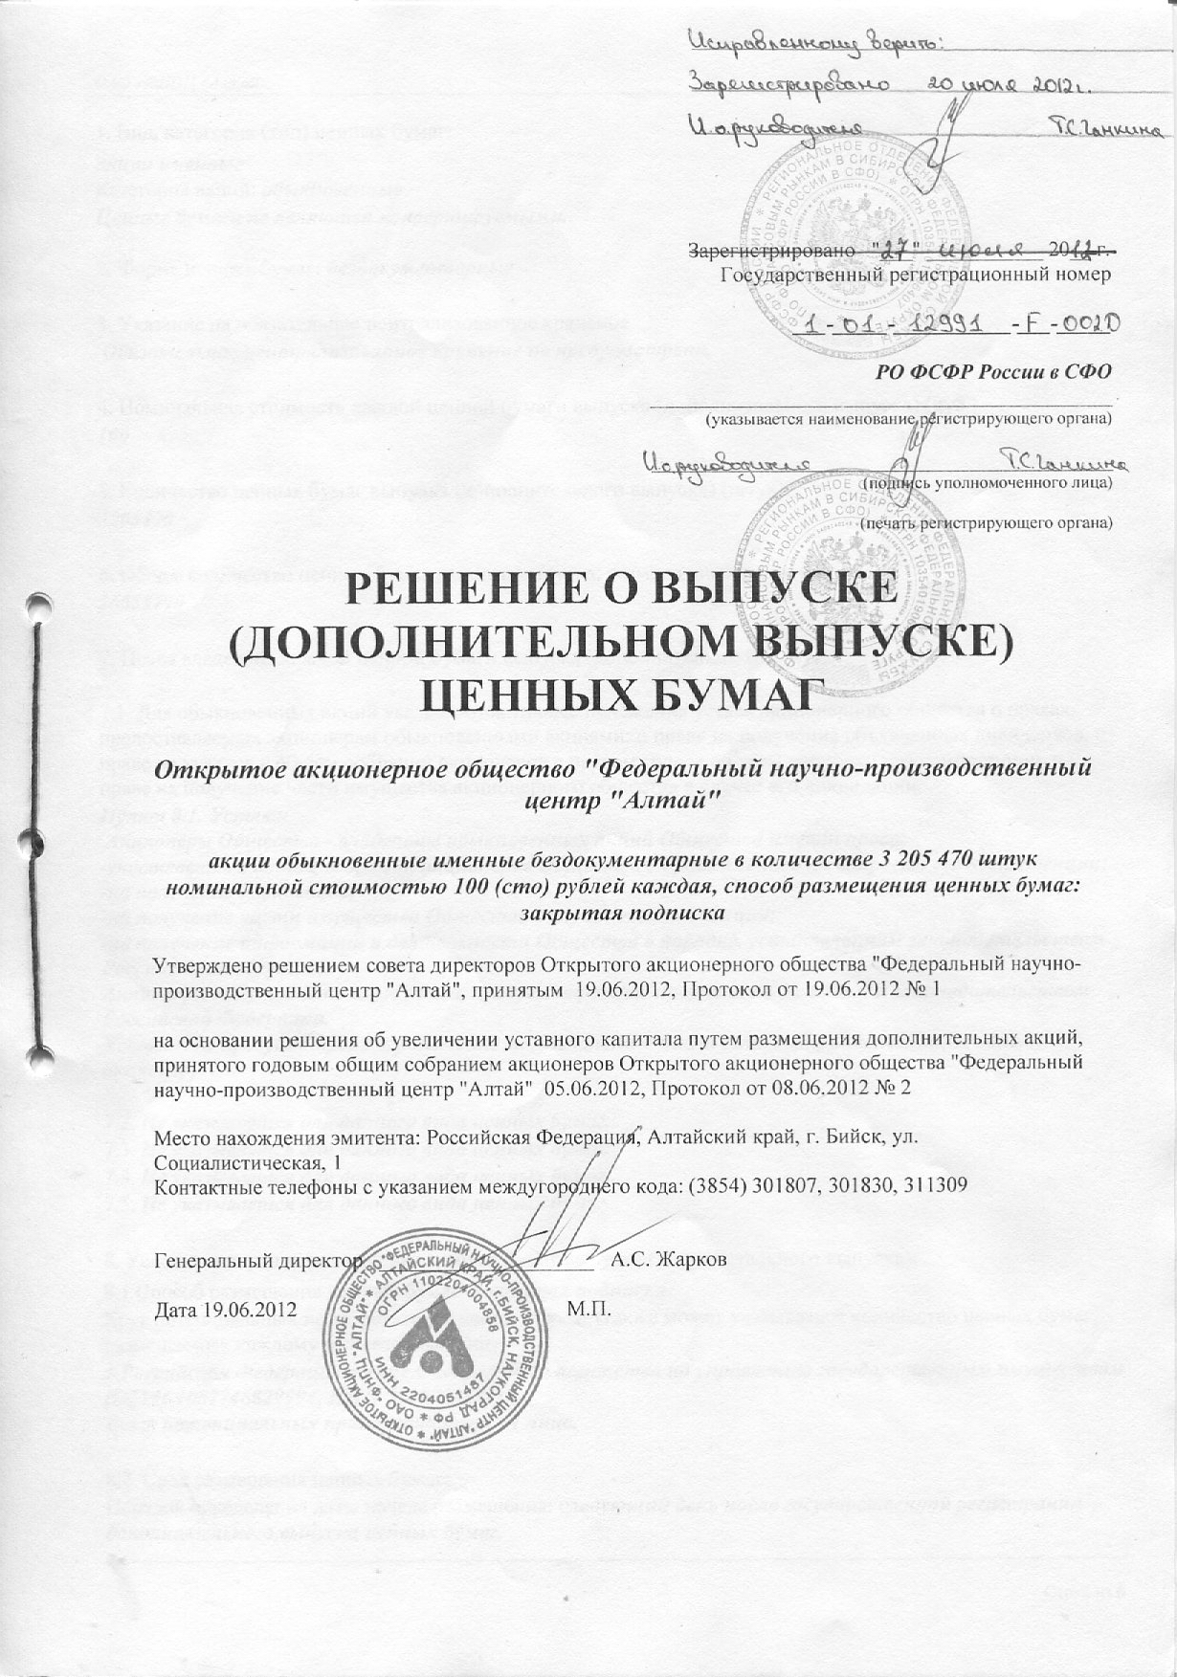
1. Вид, категория (тип) ценных бумаг:
акции именные
Категория акций: обыкновенные
Ценные бумаги не являются конвертируемыми.

2. Форма ценных бумаг: бездокументарные

3. Указание на обязательное централизованное хранение
Обязательное централизованное хранение не предусмотрено.

4. Номинальная стоимость каждой ценной бумаги выпуска (дополнительного выпуска) (руб.)
100

5. Количество ценных бумаг выпуска (дополнительного выпуска) (штук):
3205470

6. Общее количество ценных бумаг данного выпуска, размещенных ранее (штук):
26055790

7. Права владельца каждой ценной бумаги выпуска (дополнительного выпуска):

7.1. Для обыкновенных акций указываются точные положения устава акционерного общества о правах, предоставляемых акционерам обыкновенными акциями: о праве на получение объявленных дивидендов, о праве на участие в общем собрании акционеров с правом голоса по всем вопросам его компетенции, о праве на получение части имущества акционерного общества в случае его ликвидации.
Пункт 8.1. Устава:
Акционеры Общества - владельцы обыкновенных акций Общества имеют право:
-участвовать в общем собрании акционеров Общества с правом голоса по вопросам его компетенции;
-на получение дивидендов;
-на получение части имущества Общества в случае его ликвидации;
-на получение информации о деятельности Общества в порядке, установленном законодательством Российской Федерации.
Акционеры могут иметь иные права, предусмотренные настоящим Уставом и законодательством Российской Федерации.
Уставом не предусмотрено ограничение максимального числа голосов, принадлежащих одному акционеру.

7.2. Не указывается для данного вида ценных бумаг.
7.3. Не указывается для данного вида ценных бумаг.
7.4. Не указывается для данного вида ценных бумаг.
7.5. Не указывается для данного вида ценных бумаг.

8. Условия и порядок размещения ценных бумаг выпуска (дополнительного выпуска):
8.1 Способ размещения ценных бумаг Закрытая подписка
Круг потенциальных приобретателей ценных бумаг (также может указываться количество ценных бумаг, размещаемых каждому из указанных лиц):
1.Российская Федерация в лице Федерального агентства по управлению государственным имуществом (ОГРН 1087746829994, ИНН 7710723134).
Всего потенциальных приобретателей - 1 лицо.

8.2 Срок размещения ценных бумаг:
Порядок определения даты начала размещения: следующий день после государственной регистрации дополнительного выпуска ценных бумаг.
Порядок определения даты окончания размещения: дата получения Российской Федерацией в лице Федерального агентства по управлению государственным имуществом права собственности на все дополнительные акции ОАО "ФНПЦ "Алтай", но не позднее шести месяцев после получения уведомления о государственной регистрации дополнительного выпуска ценных бумаг.

Срок размещения ценных бумаг указанием на даты раскрытия какой-либо информации о выпуске ценных бумаг не определяется.

8.3 Порядок размещения ценных бумаг
Порядок и условия заключения гражданско-правовых договоров (порядок и условия подачи и удовлетворения заявок) в ходе размещения ценных бумаг: Заключение договоров, в том числе договоров о передаче акций в собственность Российской Федерации в счет бюджетных инвестиций, направленных на отчуждение дополнительных акций первым владельцам в ходе их размещения, осуществляется посредством подписания договора в простой письменной форме после государственной регистрации выпуска дополнительных акций и не позднее последнего дня срока размещения дополнительных акций, установленного настоящим решением. Договор считается заключенным при достижении сторонами соглашения по всем существенным его условиям. После заключения договора о передаче акций в собственность Российской Федерации с оплатой путем зачета денежных требований от уполномоченных органов, действующих от имени Российской Федерации, в ОАО "ФНПЦ "Алтай" должно поступить заявление (заявления, соглашение) о зачете денежных требований с указанием суммы, а также должен поступить документ (документы), удостоверяющий наличие денежных требований Российской Федерации к ОАО "ФНПЦ "Алтай".
Размещение акций дополнительного выпуска осуществляется только после полной оплаты дополнительных акций, в том числе после зачета денежных требований к ОАО "ФНПЦ "Алтай", и не позднее последнего дня срока размещения дополнительных акций, установленного настоящим решением.

При размещении ценных бумаг преимущественное право приобретения ценных бумаг не предоставляется.
Ценные бумаги не размещаются посредством подписки путем проведения торгов.
Размещение ценных бумаг эмитентом с привлечением профессиональных участников рынка ценных бумаг, оказывающих эмитенту услуги по размещению ценных бумаг не осуществляется.
Одновременно с размещением ценных бумаг предложить к приобретению, в том числе за пределами Российской Федерации посредством размещения соответствующих иностранных ценных бумаг, ранее размещенные (находящиеся в обращении) ценные бумаги эмитента того же вида, категории (типа) не планируется. Акции, ценные бумаги, конвертируемые в акции, и опционы эмитента акционерным обществом путем закрытой подписки только среди всех акционеров с предоставлением указанным акционерам возможности приобретения целого числа размещаемых ценных бумаг, пропорционального количеству принадлежащих им акций соответствующей категории (типа) не размещаются.
Ценные бумаги посредством закрытой подписки только среди акционеров акционерного общества - эмитента с предоставлением им возможности приобретения определенного (ограниченного) количества размещаемых ценных бумаг не размещаются.

Эмитент в соответствии с Федеральным законом "О порядке осуществления иностранных инвестиций в хозяйственные общества, имеющие стратегическое значение для обеспечения обороны страны и безопасности государства" является хозяйственным обществом, имеющим стратегическое значение для обеспечения обороны страны и безопасности государства.
Заключение договоров, направленных на отчуждение ценных бумаг эмитента первым владельцам в ходе их размещения, не требует предварительного согласования указанных договоров в соответствии с Федеральным законом "О порядке осуществления иностранных инвестиций в хозяйственные общества, имеющие стратегическое значение для обеспечения обороны страны и безопасности государства.

8.4. Цена (цены) или порядок определения цены размещения ценных бумаг:

Цена размещения | Единица измерения
100 | рубли

8.5. Порядок осуществления преимущественного права приобретения размещаемых ценных бумаг.
При размещении ценных бумаг преимущественное право приобретения ценных бумаг не предоставляется.

8.6. Условия и порядок оплаты ценных бумаг:
Предусмотрена оплата денежными средствами.
Условия и порядок оплаты ценных бумаг: размещаемые дополнительные обыкновенные именные бездокументарные акции открытого акционерного общества "Федеральный научно-производственный центр "Алтай" оплачиваются денежными средствами в размере 296 650 000 (двести девяносто шесть миллионов шестьсот пятьдесят тысяч) рублей, предусмотренными в рамках финансирования расходов на государственные капитальные вложения на 2012 год, направляемыми на финансирование договоров на передачу ценных бумаг общества Российской Федерации в лице Росимущества, и зачетом денежных требований Российской Федерации в лице Росимущества к открытому акционерному обществу "Федеральный научно-производственный центр "Алтай" - на сумму 23 897 000 (двадцать три миллиона восемьсот девяносто семь тысяч) рублей.

Порядок направления заявления (заключения соглашения) о зачете денежных требований к акционерному обществу - эмитенту:
Заключение договоров о передаче акций в собственность Российской Федерации в счет бюджетных инвестиций с порядком оплаты путем зачета денежных требований к акционерному обществу - эмитенту осуществляется посредством подписания договора в простой письменной форме после государственной регистрации выпуска дополнительных акций и не позднее последнего дня срока размещения дополнительных акций, установленного настоящим решением. Указанные договора считаются заключенными при достижении сторонами соглашений по всем существенным их условиям. После заключения указанных договоров о передаче акций в собственность Российской Федерации с оплатой путем зачета денежных требований к акционерному обществу - эмитенту от уполномоченных органов, действующих от имени Российской Федерации, в ОАО "ФНПЦ "Алтай" должно поступить заявление (заявления, соглашение) о зачете денежных требований с указанием суммы, а также должен поступить документ (документы), удостоверяющий наличие денежных требований Российской Федерации к ОАО "ФНПЦ "Алтай".

Срок оплаты: не позднее даты окончания размещения ценных бумаг выпуска.

Предусмотрена наличная форма расчетов.
Адреса пунктов оплаты: Российская Федерация, Алтайский край, г. Бийск, ул. Социалистическая, 1

Предусмотрена безналичная форма расчетов.
Форма безналичных расчетов: расчеты платежными поручениями

Сведения о кредитной организации
Полное фирменное наименование: Открытое акционерное общество Акционерный коммерческий банк "Народный Земельно-промышленный банк"
Сокращенное фирменное наименование: ОАО "Народный Земельно-промышленный банк"
Место нахождения: 659322, РФ, Алтайский край, г. Бийск, ул. Социалистическая, 1
Банковские реквизиты счетов, на которые должны перечисляться денежные средства, поступающие в оплату ценных бумаг: р/с 40502810000002000015, к/с 30101810700000000781, БИК 040147781

Полное фирменное наименование: Алтайское отделение № 8644 Сибирского банка ОАО "Сбербанк России"
Сокращенное фирменное наименование: Алтайское отделение № 8644 Сибирского банка ОАО "Сбербанк России"
Место нахождения: 659300, г. Бийск, ул. Ленина, д. 153
Банковские реквизиты счетов, на которые должны перечисляться денежные средства, поступающие в оплату ценных бумаг: р/с 40702810402450042346, к/с 30101810200000000604, БИК 040173604

Неденежная форма оплаты не предусмотрена.

8.7. Доля, при неразмещении которой выпуск (дополнительный выпуск) ценных бумаг считается несостоявшимся, а также порядок возврата средств, переданных в оплату ценных бумаг выпуска (дополнительного выпуска), в случае признания его несостоявшимся.
Доля, при неразмещении которой выпуск (дополнительный выпуск) ценных бумаг считается несостоявшимся, не установлена.

9. Условия погашения и выплаты доходов по облигациям:
Данный пункт применяется только для облигаций.

10. Сведения о приобретении облигаций
Данный пункт применяется только для облигаций.

11. Порядок раскрытия эмитентом информации о выпуске (дополнительном выпуске) ценных бумаг:
Эмитент обязан раскрывать информацию о содержании каждого зарегистрированного решения о выпуске (дополнительном выпуске) ценных бумаг, которые не являются погашенными (находятся в процессе размещения или в обращении).
Информация о содержании зарегистрированного решения о выпуске (дополнительном выпуске) ценных бумаг раскрывается эмитентом путем опубликования текста зарегистрированного решения о выпуске (дополнительном выпуске) ценных бумаг на странице в сети Интернет.
Эмитент обязан опубликовать текст зарегистрированного решения о выпуске (дополнительном выпуске) ценных бумаг на странице в сети Интернет в срок не более 2 дней с даты опубликования информации о государственной регистрации выпуска (дополнительного выпуска) ценных бумаг эмитента на странице регистрирующего органа в сети Интернет или получения эмитентом письменного уведомления регистрирующего органа о государственной регистрации выпуска (дополнительного выпуска) ценных бумаг посредством почтовой, факсимильной, электронной связи, вручения под роспись в зависимости от того, какая из указанных дат наступит раньше. При опубликовании текста решения о выпуске (дополнительном выпуске) ценных бумаг на странице в сети Интернет должны быть указаны государственный регистрационный номер выпуска (дополнительного выпуска) ценных бумаг, дата его государственной регистрации и наименование регистрирующего органа, осуществившего государственную регистрацию выпуска (дополнительного выпуска) ценных бумаг.
Текст зарегистрированного решения о выпуске (дополнительном выпуске) ценных бумаг должен быть доступен в сети Интернет с даты истечения срока, установленного настоящим пунктом решения для его опубликования в сети Интернет, а если он опубликован в сети Интернет после истечения такого срока, - с даты его опубликования в сети Интернет и до погашения всех ценных бумаг этого выпуска (дополнительного выпуска).

Государственная регистрация выпуска (дополнительного выпуска) ценных бумаг регистрацией проспекта ценных бумаг не сопровождается.

Информация путем опубликования в периодическом печатном издании (изданиях) не раскрывается.
Информация раскрывается путем опубликования на странице в сети Интернет.
Адрес такой страницы в сети Интернет: http://www.frpc.secna.ru.

Эмитент и/или регистратор, осуществляющий ведение реестра владельцев именных ценных бумаг эмитента, по требованию заинтересованного лица обязан предоставить ему копию настоящего решения о выпуске (дополнительном выпуске) ценных бумаг за плату, не превышающую затраты на ее изготовление.

12. Сведения об обеспечении исполнения обязательств по облигациям выпуска (дополнительного выпуска):
Данный пункт применяется только для облигаций.

13. Обязательство эмитента обеспечить права владельцев ценных бумаг при соблюдении ими установленного законодательством Российской Федерации порядка осуществления этих прав:
Эмитент обязуется обеспечить права владельцев ценных бумаг при соблюдении ими установленного законодательством Российской Федерации порядка осуществления этих прав.

14. Обязательство лиц, предоставивших обеспечение по облигациям обеспечить исполнение обязательств эмитента перед владельцами облигаций в случае отказа эмитента от исполнения обязательств либо просрочки исполнения соответствующих обязательств по облигациям, в соответствии с условиями предоставляемого обеспечения.
Данный пункт применяется только для облигаций.

15. Иные сведения, предусмотренные Стандартами:
Иных сведений нет.

